附件2
专业技术人员“河南干部网络学院”学时
姓名 |  | 性别
身份证号 |  | 联系电话
职级 |  | 专业
完成课时数 |  | 抵扣课时数
单位意见 | （单位人事部门印章）  2023年 月 日
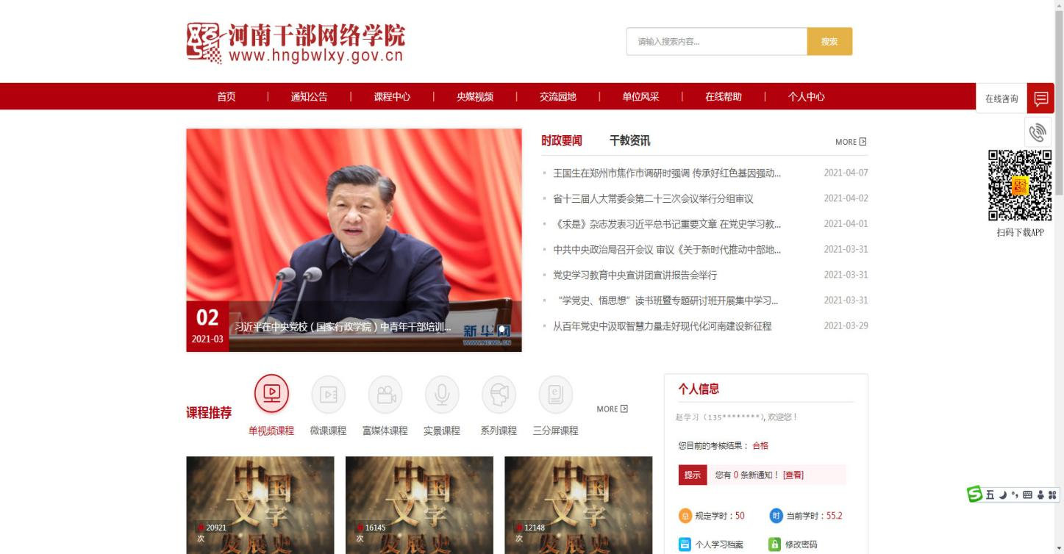
“河南干部网络学院”学时完成情况截图
抵扣公需课学时申报表（样表）

